燃やすごみステーションで収集するもの（毎週2回収集）は下記のものです。それ以外のものを燃やすごみステーションへ出すのはお止めください。
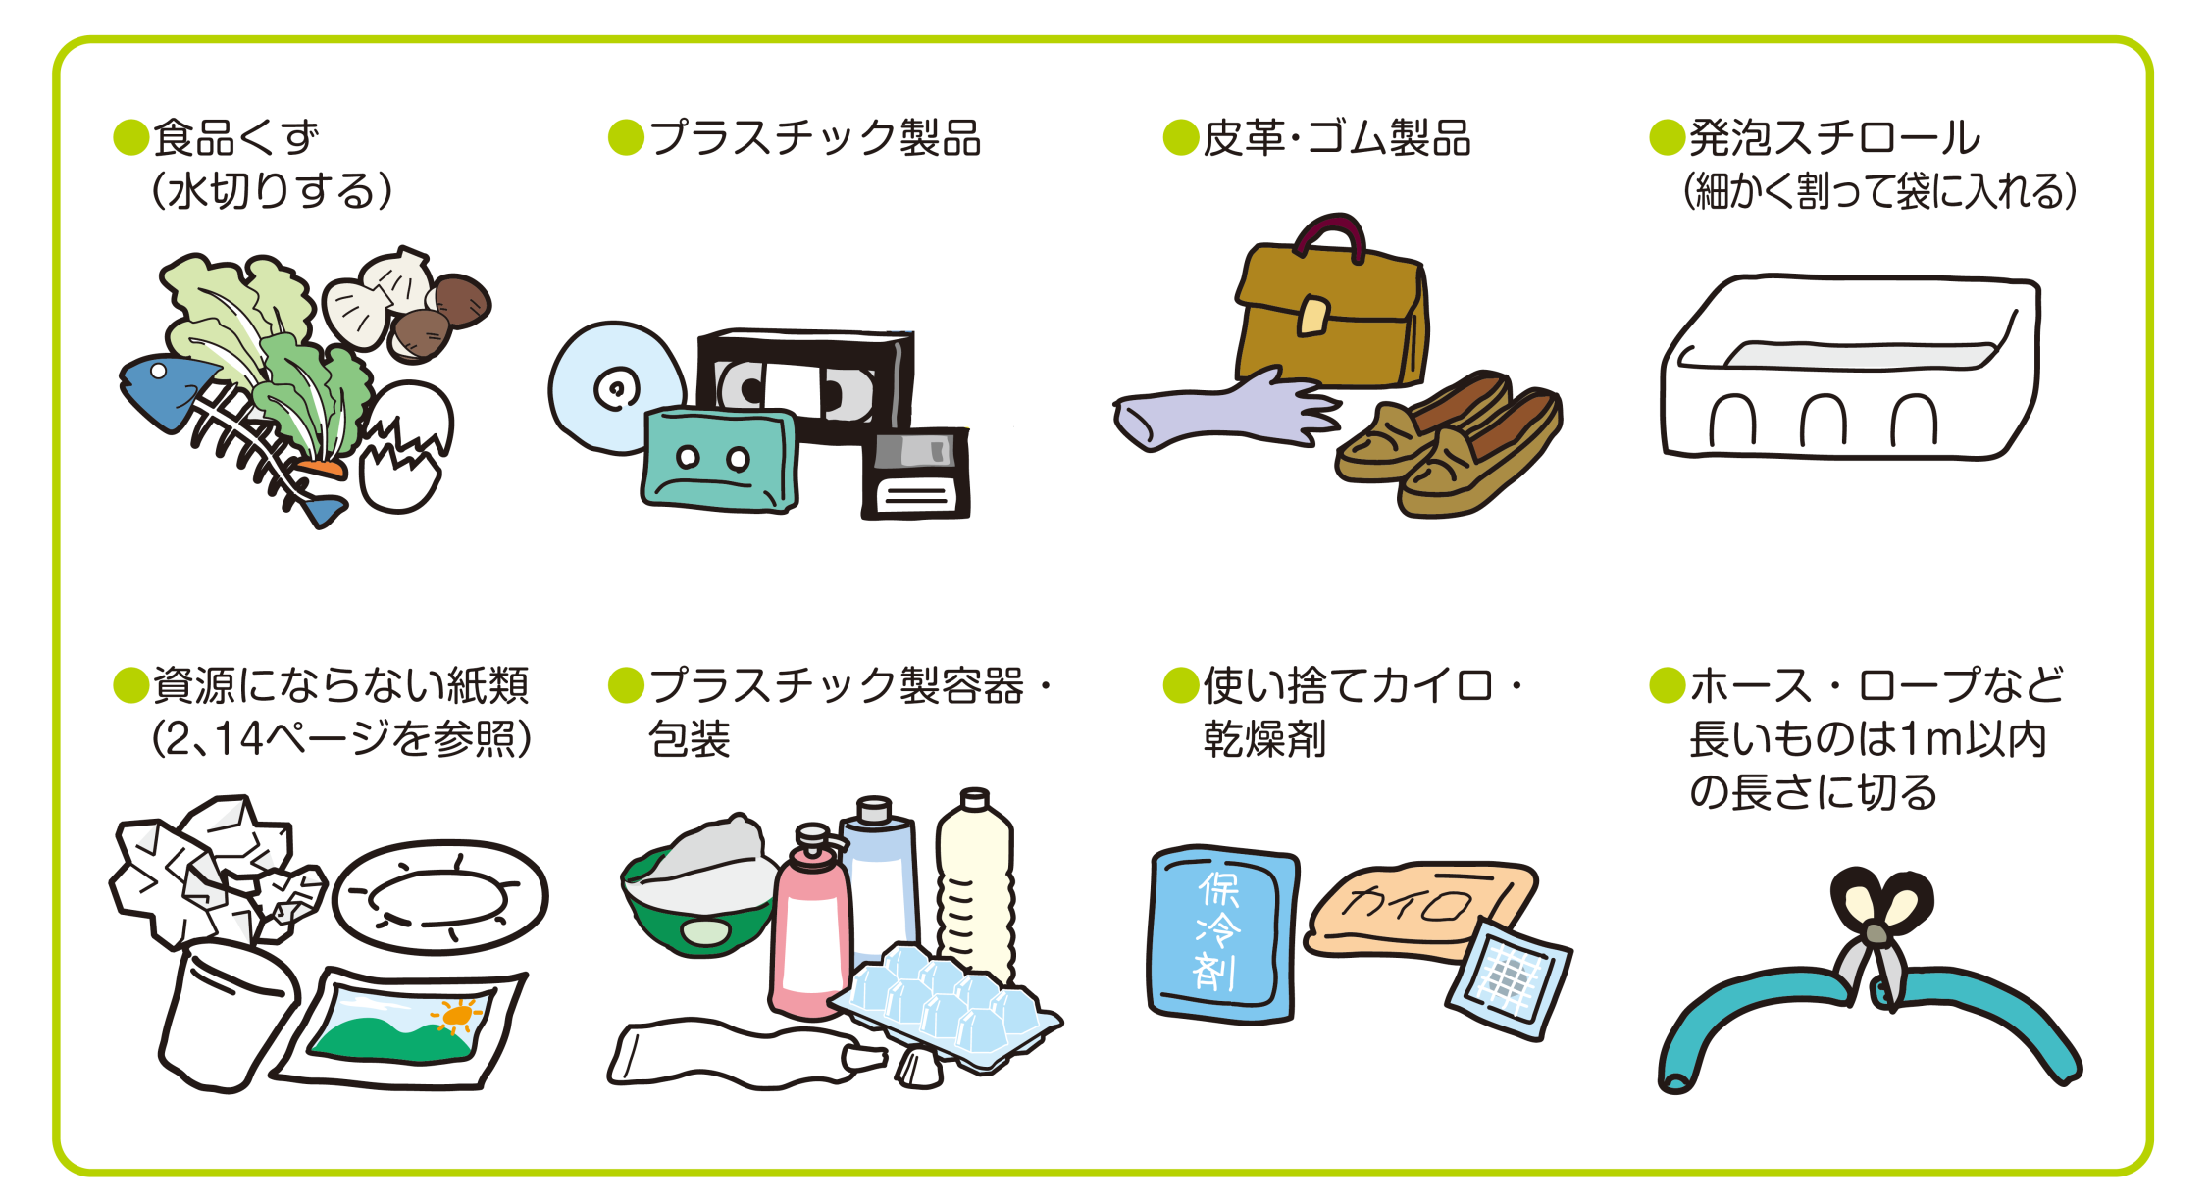

〇 〇 管 理 会 社

